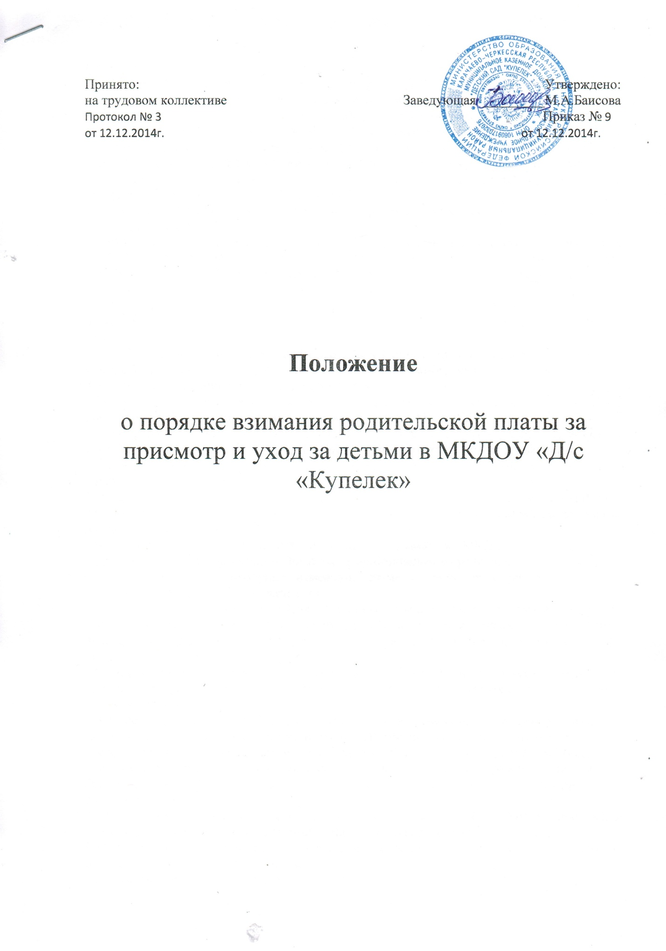

I. Общие положения

1.1 Настоящее Положение о порядке взимания родительской платы за присмотр и уход за детьми в муниципальном казенном дошкольном образовательном учреждении (Далее- МКДОУ), осуществляющих образовательную деятельность по образовательным программам дошкольного образования муниципального образования (далее - Положение), разработано в соответствии. Федерального Закона 29.12.2012 № 273-ФЗ «Об образовании в Российской Федерации» «Плата, взимаемая с родителей (законных представителей) за присмотр и уход за детьми, осваивающими образовательные программы дошкольного образования в МКДОУ».

1.2. Настоящее Положение определяет порядок расчета родительской платы за присмотр и уход за детьми в МКДОУ.

1.3. В настоящем Положении под содержанием ребенка (присмотр и уход за ребенком) в МКДОУ понимается обеспечение условий для воспитания, обучения, присмотра и ухода за ребенком в МКДОУ, не связанных непосредственно с образовательным процессом.

II. Порядок взимания и расходования родительской платы

2.1. Установление платы, взимаемой с родителей (законных представителей) за присмотр и уход ребенка в МКДОУ, производится в соответствии с законодательством Российской Федерации.

2.2.В соответствии с ФЗ от 29.12.2012.№ 273-ФЗ присмотр и уход за детьми включает комплекс мер по организации питания и хозяйственно-бытового обслуживания детей, обеспечению ими личной гигиены и режима дня.

2.3. Родительская плата определяется из расчёта на одного воспитанника за каждый посещённый день с учётом режима пребывания детей в МКДОУ.

2.4. Не допускается включение в родительскую плату за содержание ребенка (присмотр и уход за ребенком) расходов на реализацию образовательной программы дошкольного образования, а также расходов на содержание недвижимого имущества дошкольного учреждения.

2.5. За присмотр и уход за детьми-инвалидами, детьми-сиротами и детьми, оставшимися без попечения родителей, а также детей с туберкулёзной интоксикацией родительская плата не взимается.

2.6. Размер платы за присмотр и уход за детьми в МКДОУ устанавливается Постановлением администрации Ногайского муниципального района. С учетом роста цен на товары и услуги возможно изменение размера платы за содержание детей в дошкольных учреждениях 1-2 раза в год.

2.7. Не взимается плата с родителей (законных представителей) в случае отсутствия ребёнка в МКДОУ по уважительным причинам: болезни, карантине, на период нахождения родителей (законных представителей) в отпуске, но не более 45 календарных дней.

2.8. Родители (законные представители) не позднее 10 числа текущего месяца производят оплату за присмотр и уход за ребенком путем перечисления денежных средств на лицевой счет учреждения.

2.9. Внесенная родительская плата за дни непосещения ребенком учреждения учитывается за следующий месяц или подлежит возврату. Днями непосещения считаются дни, после уведомления родителями (в письменной или устной форме, по телефону) администрации дошкольной организации о невозможности посещения ребенком учреждения по причине болезни, санаторно-курортного лечение ребенка, отпуска родителей, подтвержденных соответствующими документами.

2.10. В случае не уведомления родителями учреждения о невозможности посещения ребенком учреждения первый день непосещения подлежит оплате.

2.11.Возврат родительской платы осуществляется по письменному заявлению одного из родителей ребенка на их лицевой счет.

III. Порядок произведения оплаты.

3.1. Начисление платы за присмотр и уход ребёнка в МКДОУ производится централизованной бухгалтерией отдела образования и по делам молодёжи администрации Ногайского муниципального района в первую рабочую неделю текущего месяца согласно календарному графику работы МКДОУ и табеля посещаемости детей за истекший месяц.

3.2. Плата за содержание детей в МКДОУ вносится родителями банковские учреждения и зачисляется на лицевой счёт учредителя..

3.3. Плата за содержание детей в МКДОУ вносится ежемесячно за истекший месяц не позднее 10-го числа текущего месяца.

3.4. При окончании финансового года возможно предварительное взимание родительской платы за текущий месяц (декабрь).

3.5. В случае невнесения родительской платы в течение пяти дней после  
установленного срока учреждение обязано письменно уведомить родителей (законных представителей) о необходимости погашения задолженности в двухнедельный срок. При непогашении задолженности родителями (законными представителями),МКДОУ вправе применять меры в соответствии с действующим законодательством.

3.6. Родительская плата используется учредителем целевым образом на возмещение затрат на организацию питания и хозяйственно-бытового обслуживания детей, обеспечению ими личной гигиены и режима дня.

3.7. Ответственность за несвоевременное поступление родительской платы за содержание детей в МКДОУ возлагается на заведующего МКДОУ.

IY. Порядок установления льгот по родительской плате за присмотр и уход за ребенком в дошкольной организации.

3.1. Льготы по родительской плате устанавливаются в соответствии с действующим законодательством Российской Федерации.

3.2. Льготы по родительской плате устанавливаются на заявительной основе. Право на получение льгот по плате за содержание ребенка в МКДОУ возникает у родителей со дня подачи заявления об установлении льготы с приложением подтверждающих документов.

3.3. Родители (законные представители) вправе по своему желанию отказаться от льгот.Пожалуйста, подождите